МУЗЫКАЛЬНАЯ
АКВАРЕЛЬ!

МБУДО «ДШИ № 8»
I четверть 2019 – 2020 уч. года

РУБРИКИ ГАЗЕТЫ:

В ОБЪЕКТИВЕ – ШКОЛЬНАЯ ЖИЗНЬ!

ЭТО ИНТЕРЕСНО!

ШКОЛЬНЫЕ НОВОСТИ!

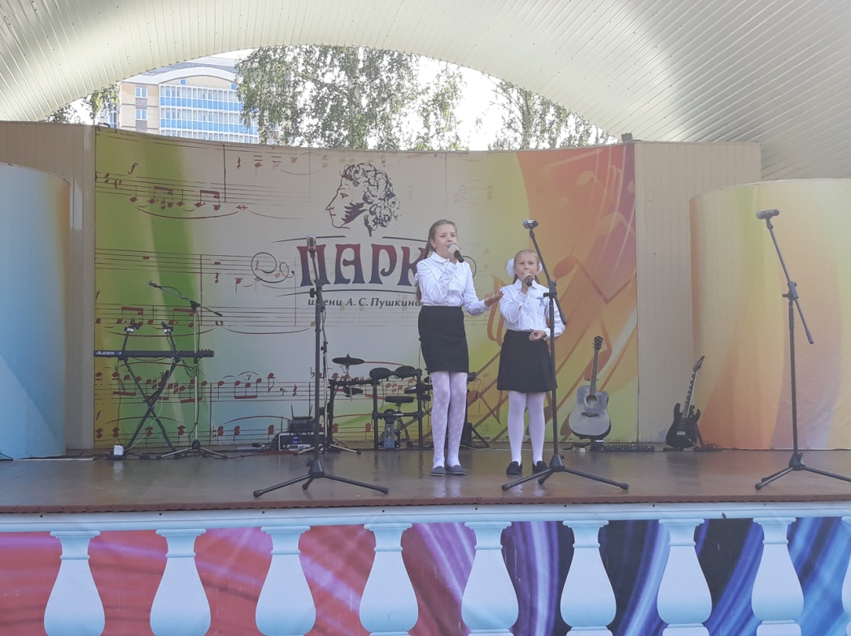
День знаний, по доброй традиции, преподаватели ДШИ № 8 встретили на выставке и концертной площадке в парке имени А.С.Пушкина. На выставке были представлены работы преподавателей Седойкиной М.А., Клочневой М.О., Курмышкиной О.Г. и их учащихся художественного отделения.
Учащиеся нашей школы музыкального отделения Девайкина Лиза и Пешехонова Ирина (класс преподавателя Горбуновой Н.И.) выступили в составе дуэта «Лира» на летней эстраде парка. Они исполнили песни «Человечки сундучные» ( слова В. Осошника, музыка Н. Осошник ), и «Мой Саранск» ( слова и музыка В. Барнова ). Также Лиза Девайкина исполнила сольно песню «Берега России» ( слова Н. Денисова, музыка А. Клевицкого ).
Выступления учащихся были успешными, выставка радовала своими сюжетами и красками. День знаний прошёл весело, на всех площадках парка проводились игры и конкурсы для детей. Многие пришли на праздник, посвящённый новому учебному году с родителями.

Преподаватель Корнилова В. А.

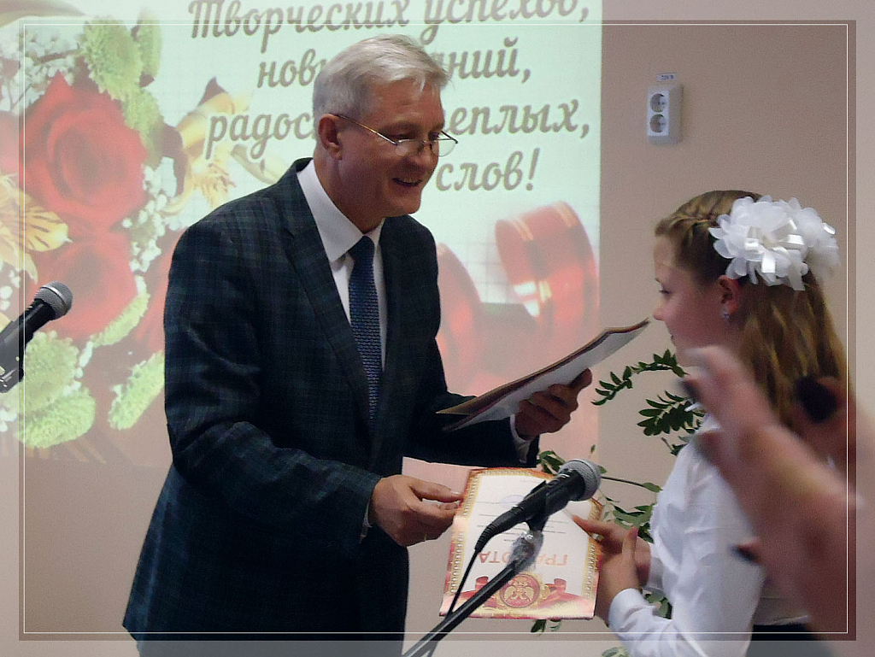
Новый учебный год – это первые звонки и волнения, это море цветов и белые банты, встречи с друзьями и учителями и, конечно, торжественная школьная линейка. Они проходят повсюду: в общеобразовательных школах, спортивных и школах искусств, у студентов в ВУЗах. 5 сентября торжественная школьная линейка, посвящённая началу учебного года, прошла и в нашей школе, в красочно убранном зале. Её открыла песня «Здравствуй школа», которую исполнил наш первоклассник Касимов Богдан. А затем каждый класс - неповторимый, любознательный, шаловливый, самый творческий, выпускной приветствовался бурными аплодисментами. По традиции с напутственными словами выступил директор школы Игонькин Сергей Фёдорович. Он поздравил всех учащихся, преподавателей и родителей с началом нового учебного года, пожелал успехов в учёбе, новых творческих побед, а также вручил грамоты учащимся школы за отличную учёбу и активное участие в жизни школы за 2018-19 учебный год. Пришёл на праздник любимый герой мультфильма почтальон Печкин. Он поздравил всех с началом учебного года, принёс и зачитал шуточные телеграммы учащимся и преподавателям. А затем состоялся небольшой концерт. Педагоги и участники концерта дарили всем присутствующим свои музыкальные поздравления.
Линейка, посвящённая началу учебного года, была торжественной, весёлой и красочной.
В добрый путь, дорогие ученики!
Агапкина О.Н.

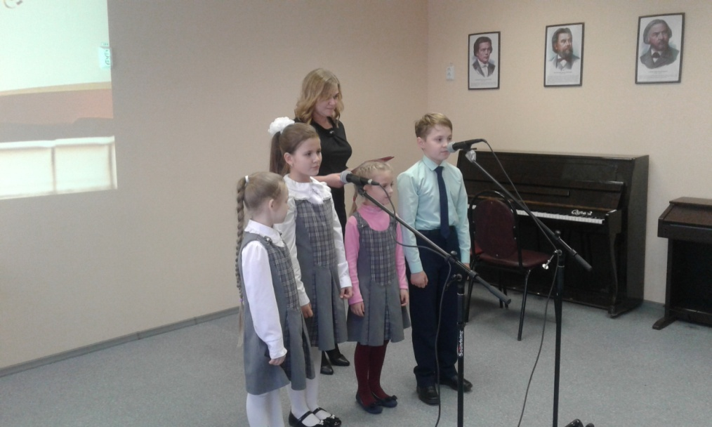
В октябре весь мир отмечает два замечательных праздника, которые несут добро, свет, культуру, знания - это День Музыки и День Учителя. Детская школа искусств № 8 не стала исключением. 2 октября в стенах нашей школы состоялось мероприятие, посвященное этим праздникам.
Первыми на сцену вышли самые юные посетители нашей школы - первоклассники. Они поздравили всех преподавателей стихами. На смену им выступил дуэт пианистов, в исполнении которого прозвучала пьеса «Карлсон». Затем всех присутствующих поздравил директор школы Игонькин Сергей Федорович.
Но вдруг, после его слов зазвучала сирена, и ученики начали «исцелять» своих учителей от эпидемии, прогоняли плохие мысли о двойках, гаммах и экзаменах. Все зрители оценили юмористическую сценку «Дурные мысли», смеялись и аплодировали юным артистам. В концерте мы услышали пьесу «Старый гобелен», которую исполнила на домре Ванькина Настя. Далее прозвучала песня «Хоть поверьте, хоть проверьте» в новой версии.
Каждый преподаватель на празднике был награжден грамотой с нестандартной номинацией за свои личные, особые качества. В заключение праздника, Морозова Лариса Васильевна поздравила, коллег и учеников, стихотворением своего собственного сочинения «Я музыку люблю».
Завершил концерт блестящий фортепьянный дуэт, дебютировав с музыкой из кинофильма «Ва-банк».
Праздничный концерт прошел на позитивной волне. Было сказано много добрых, теплых и благодарственных слов учителям.

Глебова Е.Ю.

ЭТО ИНТЕРЕСНО!

Персональная выставка «С любовью к жизни»

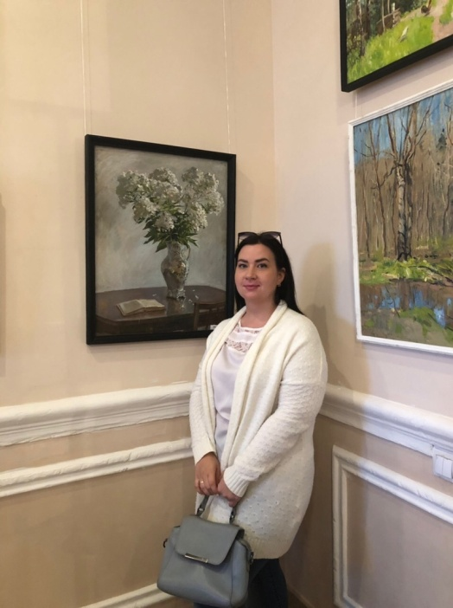
30 августа 2019 г. в здании Дворца культуры городского округа Саранск состоялась персональная юбилейная выставка заслуженного работника культуры Республики Мордовии, преподавателя «ДХШ №2» Бикбаева Хафиза Ибятулловича «С любовью к жизни». Мир природы Хафиза Ибятулловича пронизан красотой, в нем он находит не только источник вдохновения, но и духовную опору. В экспозиции были представлены живописные работы, замечательные этюды художника. Каждая работа передавала особое настроение. Уверенные и в тоже время мягкие мазки на холстах придавали работам уникальность. Работы художника лирические, душевные - все они передавали особую атмосферу.

Поздравляем Хафиза Ибятулловича с открытием выставки, желаем терпения и удачи, нескончаемого потока вдохновения, и реализации всех своих творческих идей.

Клочнева М.О.

«Все на новый сезон!»

Именно с таким призывом распахнул свои двери зрителям Дворец культуры городского округа Саранск, в котором 26 сентября состоялось открытие очередного творческого сезона.
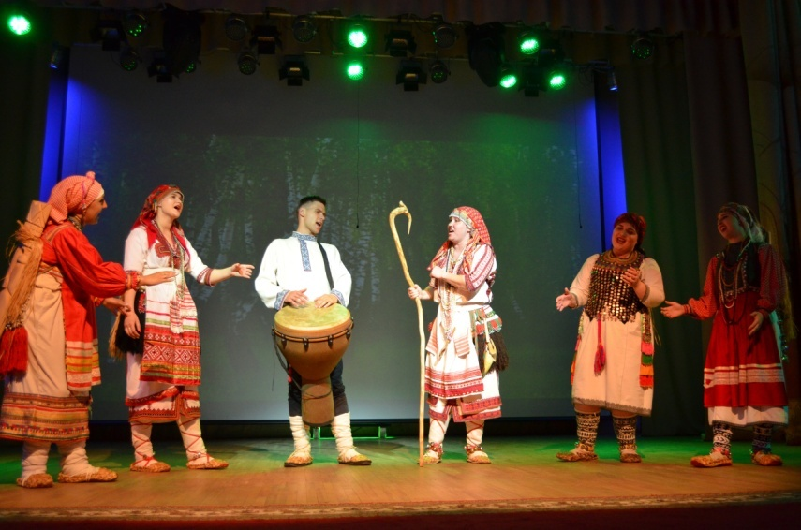
Уже по традиции, в фойе Дворца была представлена выставка, а гостей встречал Народный ансамбль скрипачей.
Программа вечера была как всегда насыщенной и разнообразной. Гостям и слушателям представили яркие премьерные номера творческие коллективы и солисты Дворца культуры. На сцене гармонично сменяли друг друга фольклорные, современные и классические номера. Своим позитивом зрителей заряжали и детские коллективы, которые наравне со взрослыми открыли новый сезон.
На сцене выступали - народный театр песни "Отрада", мужской вокальный ансамбль "Гончарный круг", народный ансамбльтанца "SkyDance", этнографическая фольклорная студия "Мерема", народный ансамбль песни "Млада", народный коллектив современного танца "Ника", детская вокальная студия "Релиз", образцовая хореографическая студия "Калейдоскоп", народный оркестр русских народных инструментов, Руслан Нарбеков, Елена Пеняева, Алексей и Екатерина Дигалевы, Юлия Трибушинина, Сергей Сонин, Руслан Карабанов, Дмитрий Фадейкин, Евгений Копинов, Мария Кочеткова и многие другие талантливые артисты, которые поделились частичкой своей души со зрителями.
Жители города в этот вечер пришли и получили огромное удовольствие от живого общения с искусством и представленными концертными номерами. Коллективы и солисты Дворца культуры города Саранска – это неиссякаемый источник творчества и таланта, которые оставляют неизгладимый след в душе каждого зрителя!

Глебова Е.Ю.

Мастер – класс Максима Пурыжинского (фортепиано) и Ирины Силивановой (фортепиано).
16 октября в Саранском музыкальном училище им. Л.П. Кирюкова состоялся мастер – класс преподавателя кафедры камерного ансамбля Московской государственной консерватории им. П.И. Чайковского Максима Пурыжинского и доцента кафедры камерного ансамбля и квартета Российской академии музыки им. Гнесиных Ирины Силивановой.
В работе мастер - класса принимали участие ансамбли из РДШИ г. Саранска, ансамбли молодых преподавателей СМУ им. Л.П. Кирюкова, учащиеся ДМШ №2 и ДМШ №1.В творческой и дружеской атмосфере преподаватели наглядно поясняли, как можно под другим углом взглянуть на ту или иную фразу, смещали акценты. Большое внимание уделялось жанрам, а также стилистике композитора, эпохе. Уже, исходя из этих особенностей, и строилась работа с учащимися.

Преподаватель фортепианного отделения Корнилова В.А.

В ОБЪЕКТИВЕ – ШКОЛЬНАЯ ЖИЗНЬ!
День знаний

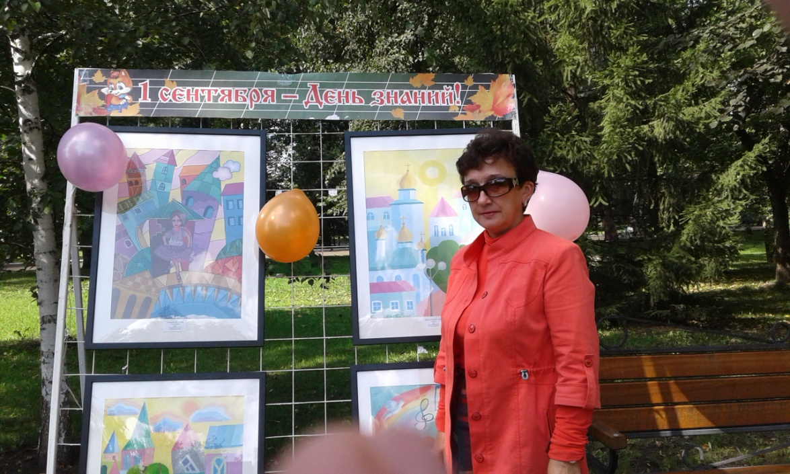
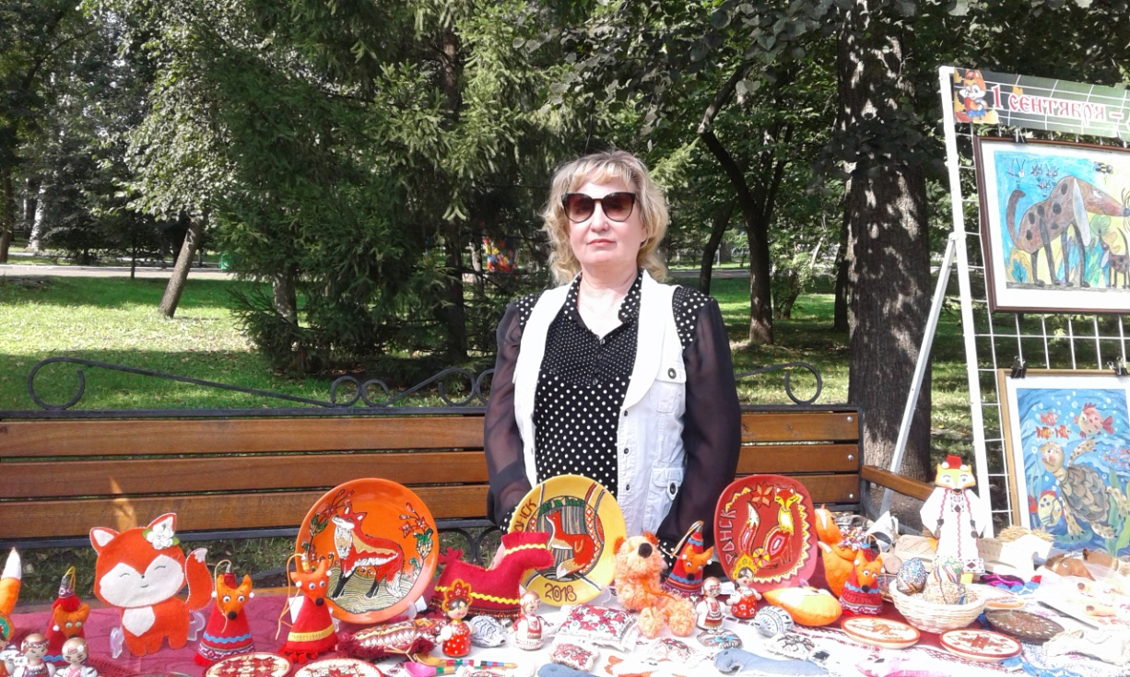

Торжественная линейка

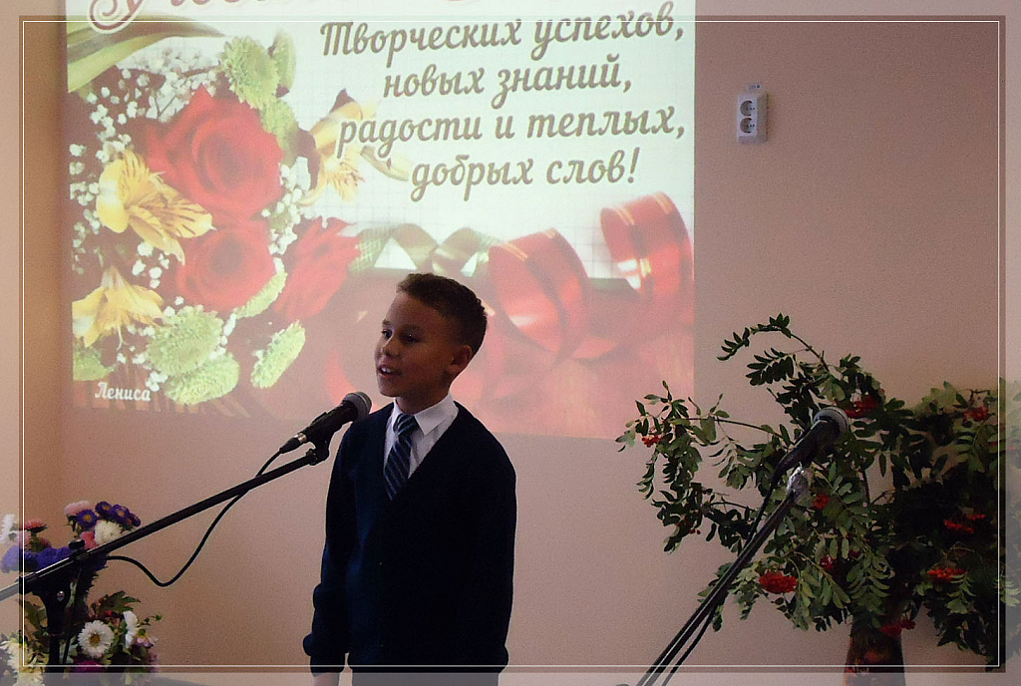
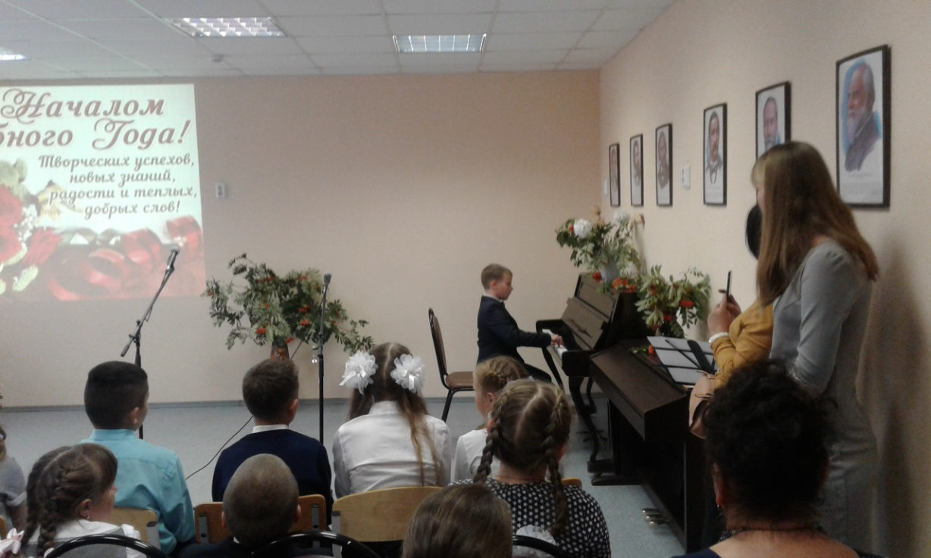
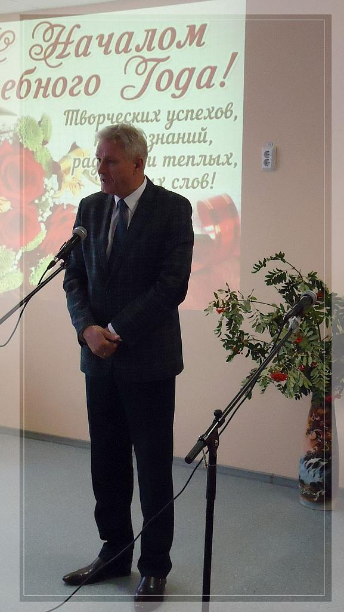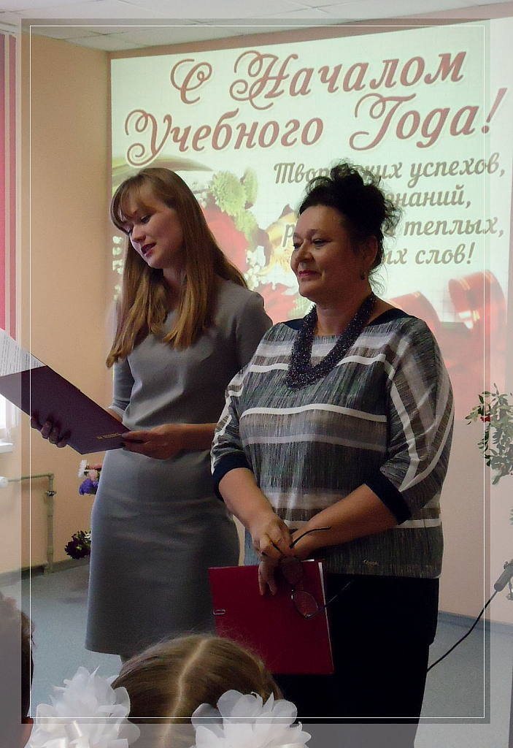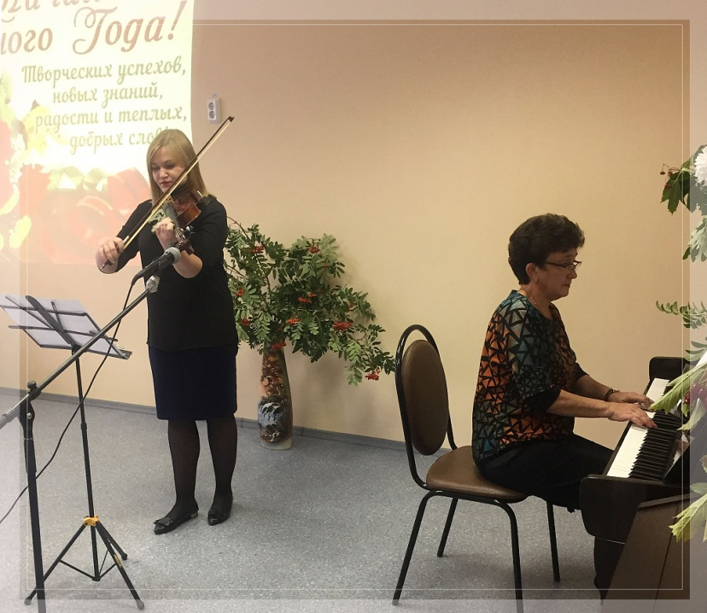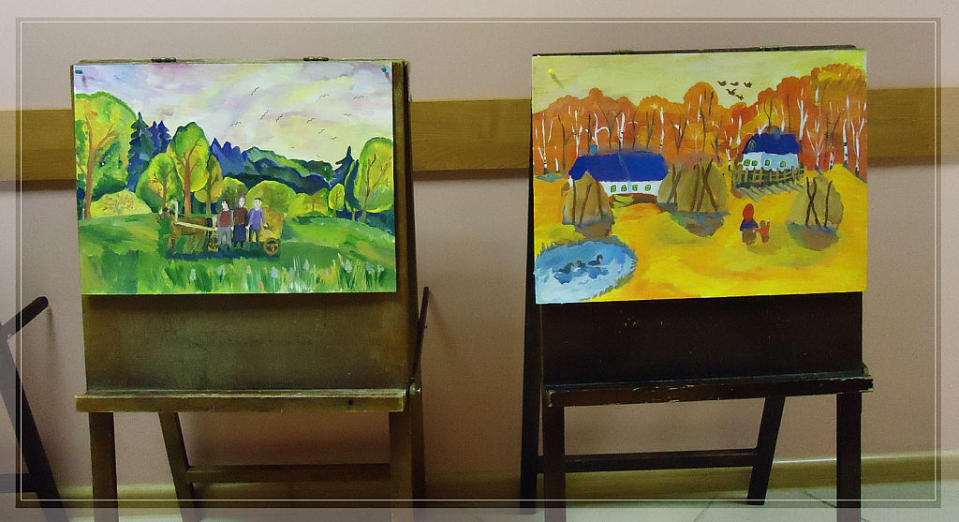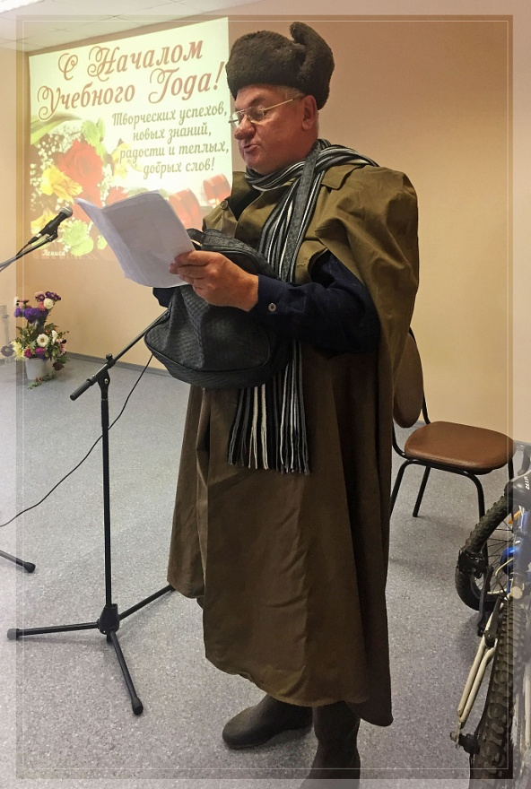

Учитель – славлю имя твоё!
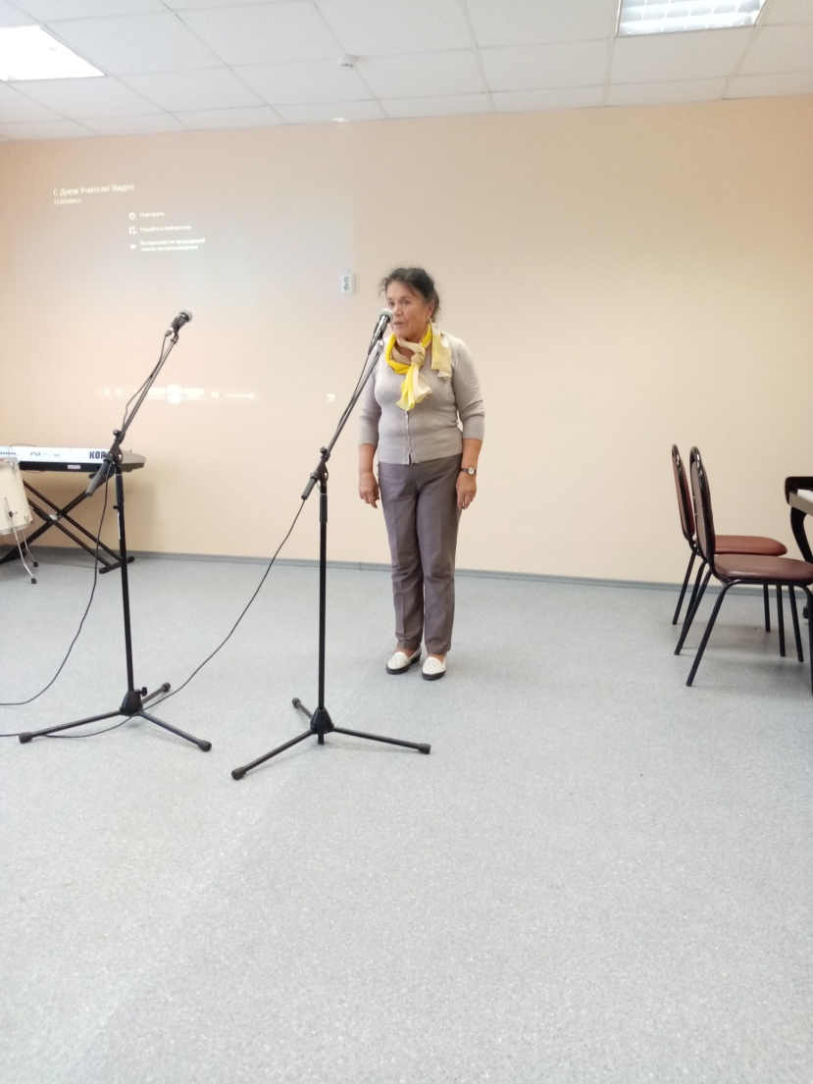
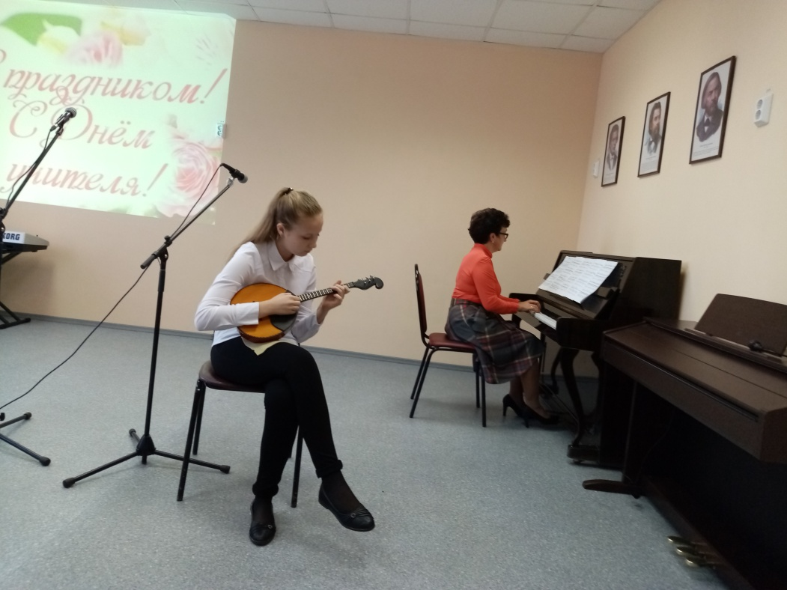
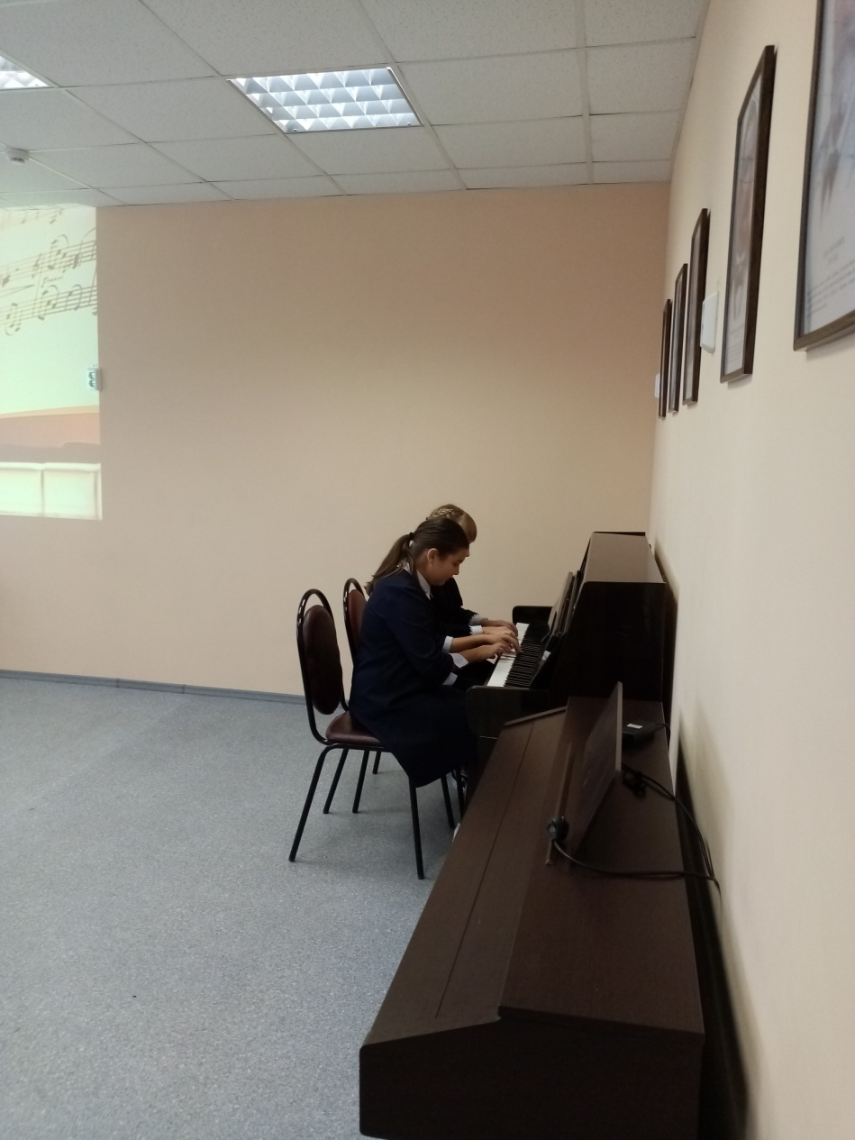
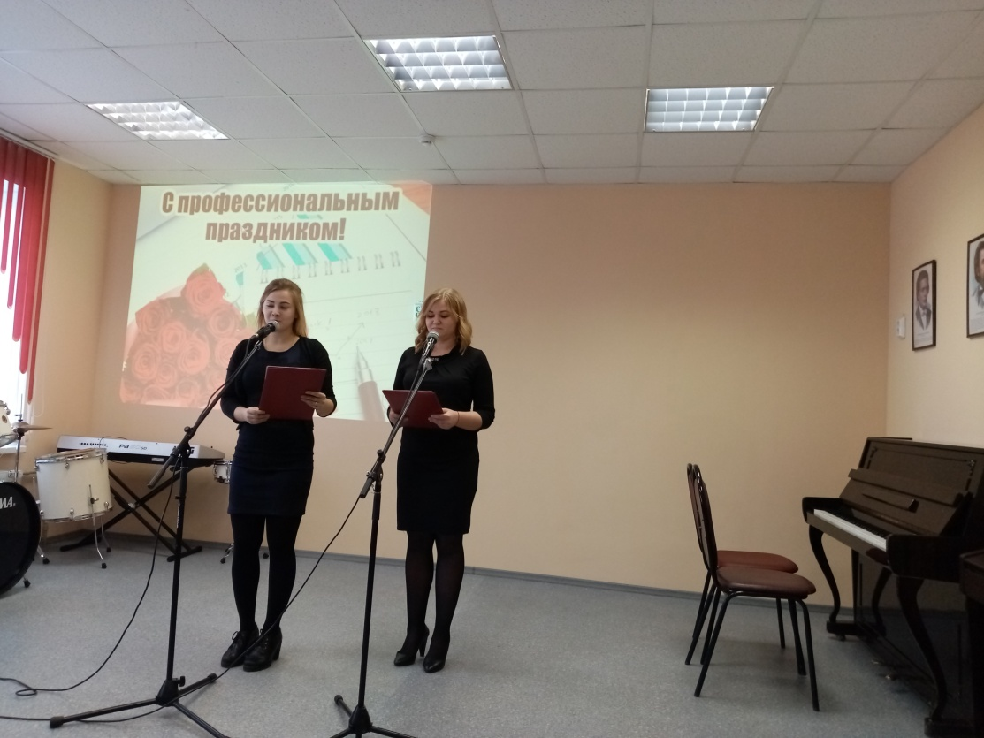
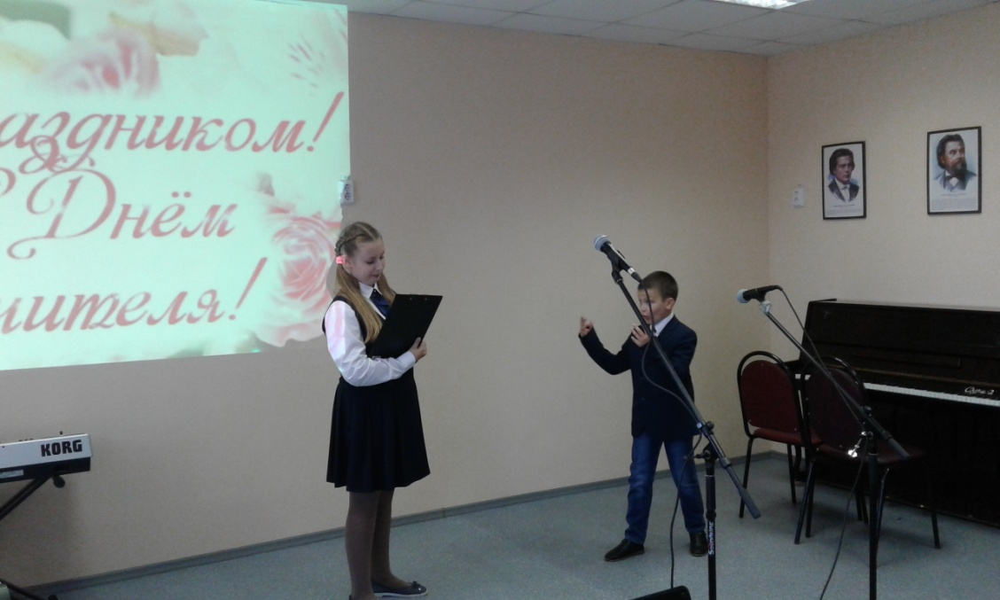
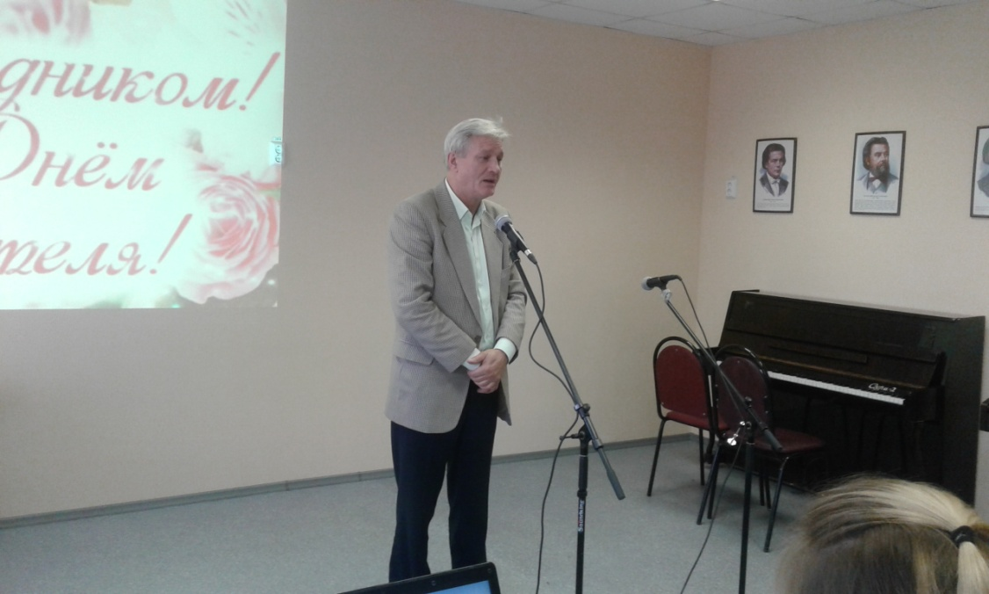
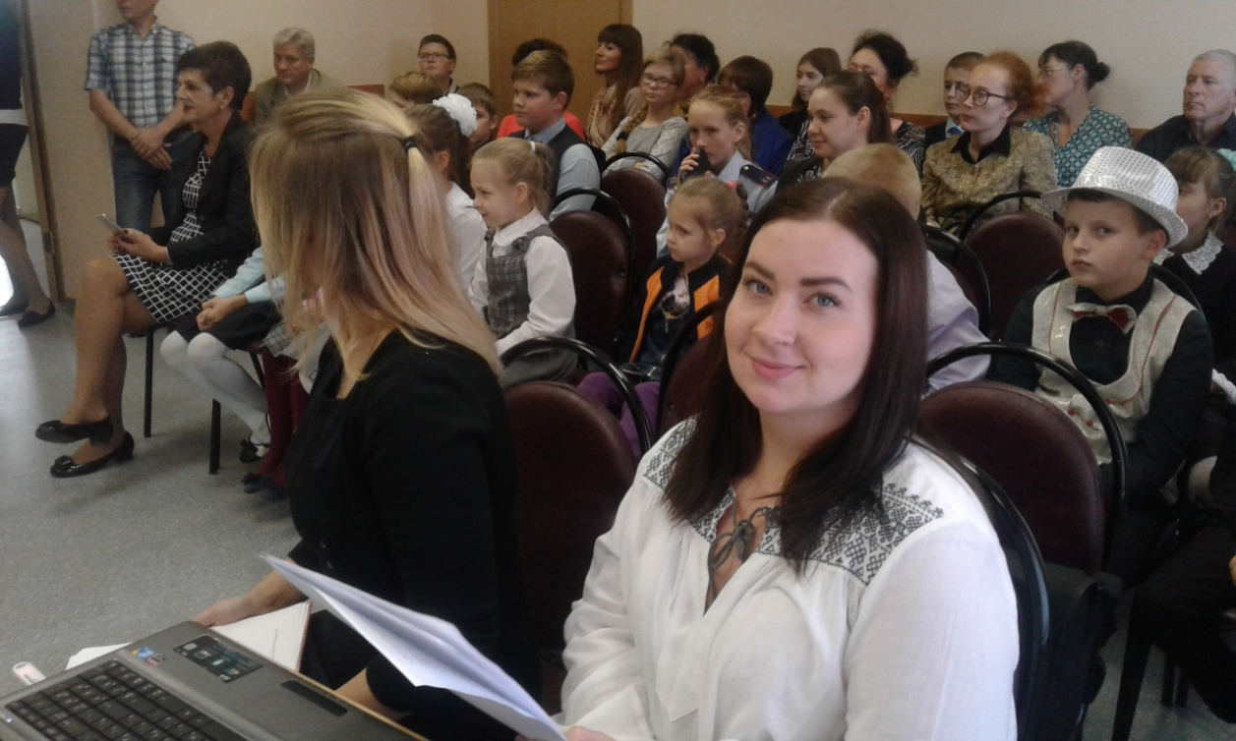
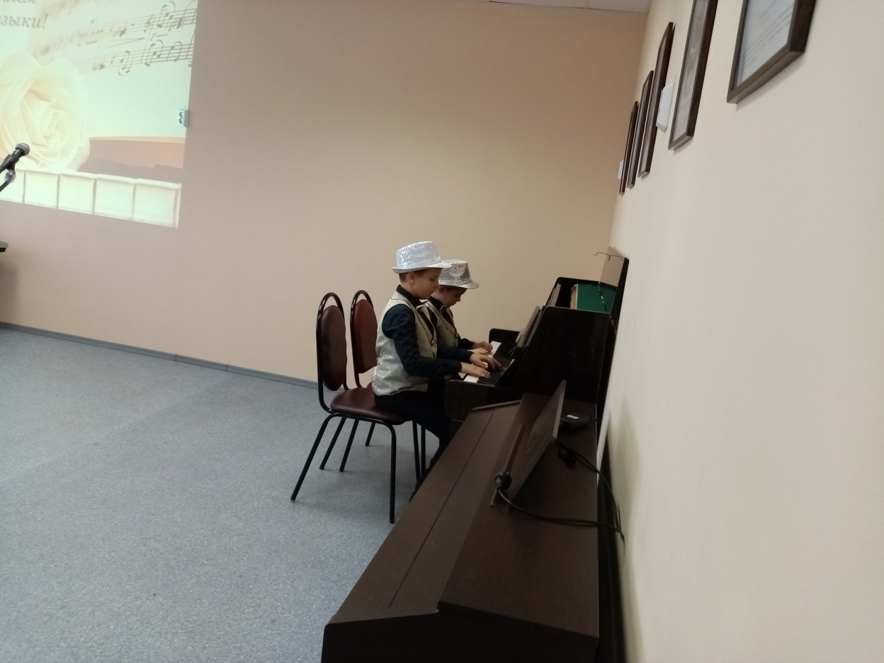
Персональная выставка «С любовью к жизни»
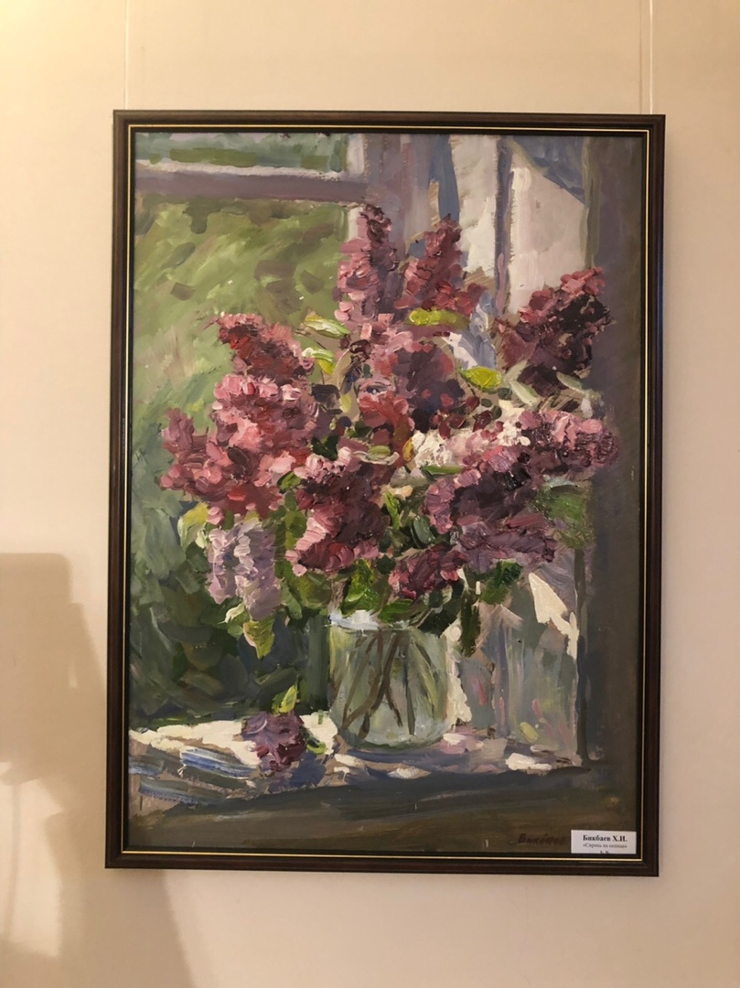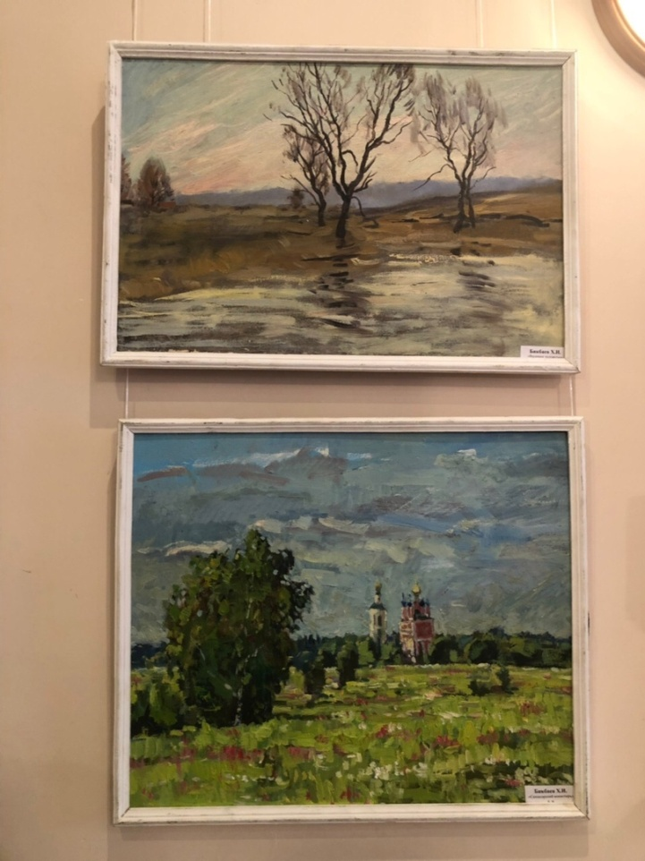
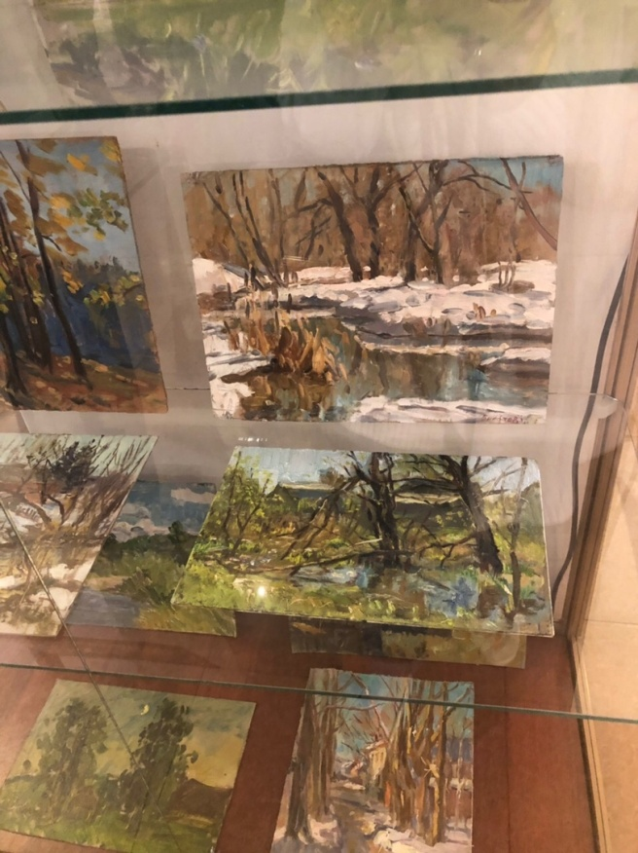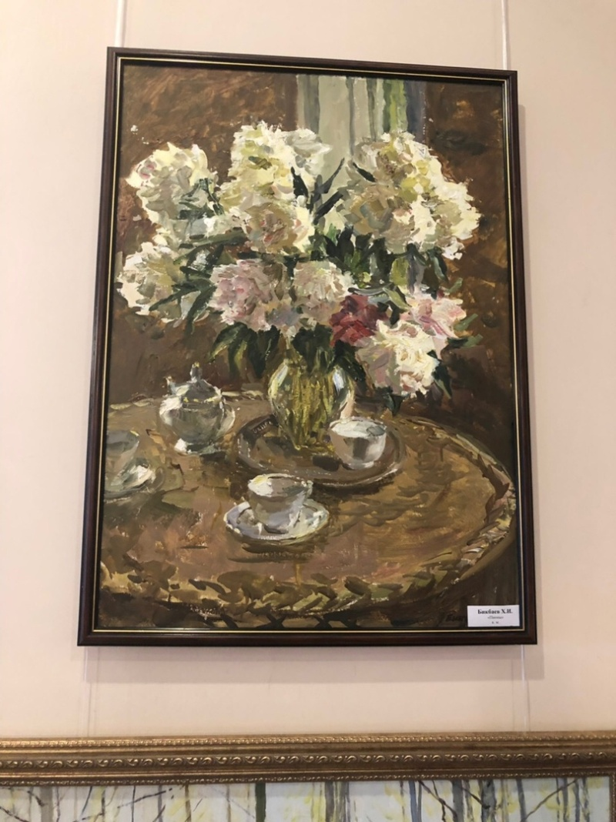
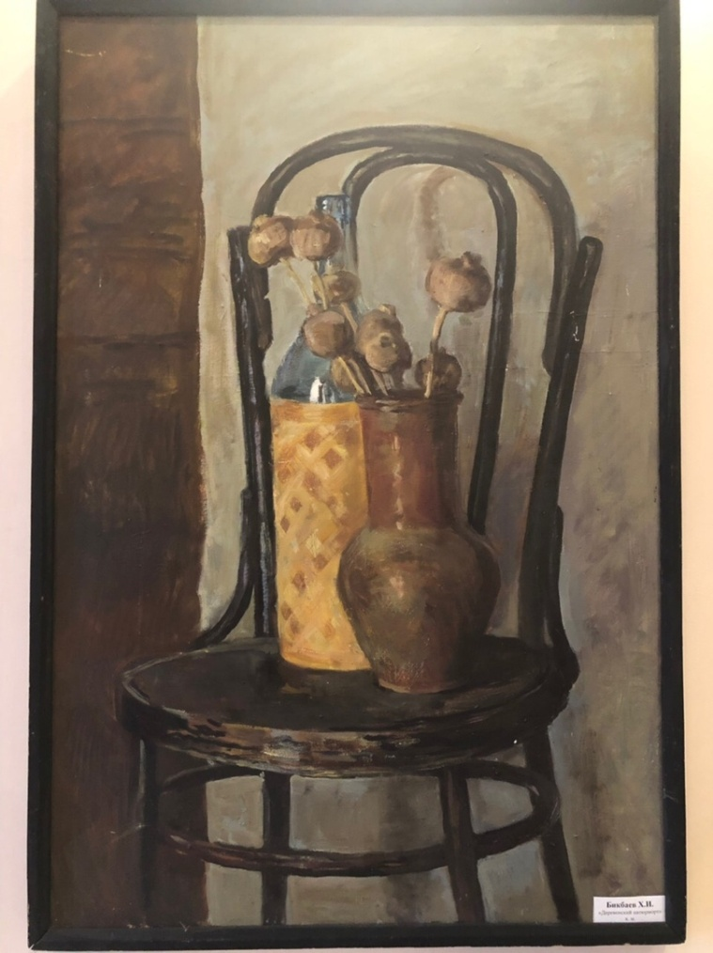

«Все на новый сезон!»

